Google検索のちょい足しワザ
インターネットエクスプローラー(Ver.11)の検索エンジンは、既定ではBingですがインターネットオプションの設定を変更してGoogleに変更できます。
Googleの検索エンジンはいろいろ便利なので、変更しておくといろいろ重宝します。

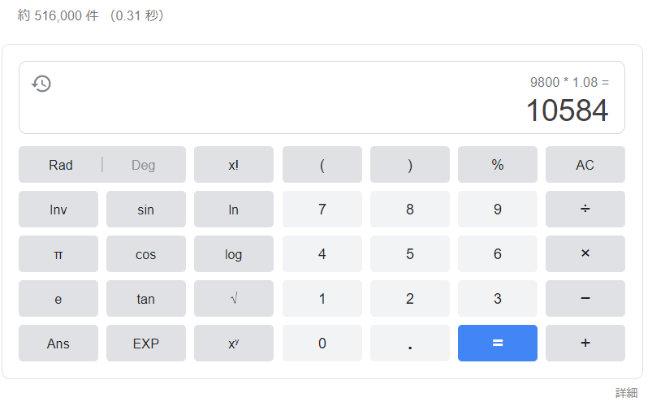
- 電卓として使って計算する「〇×〇」
検索窓に直接計算式を入力すると、検索結果のトップにその回答が反映された電卓が表示されます。
このgoogle電卓、非常に強力で、 四則演算に加えて三角関数、双曲線関数、対数関数が利用でき、階乗計算にも対応しています。 さらに16、8、2進数の相互変換、単位付きの計算、物理定数を使った計算にも対応しています。
詳しくは、下記サイト「google電卓リファレンス」ご参照ください。
http://hp.vector.co.jp/authors/VA013937/google.html
- 不要な検索結果を除く「検索ワード -〇〇」
「映画 -YouTube」のように、検索結果から除きたいキーワードやウェブサイト名の前に「-（半角ハイフン）」を入れると、指定したウェブサイトのページが検索結果に表示されません。 不要な情報を省きたい場合に便利です。キーワードと「-」の間にはスペースを入れるのも忘れずに。
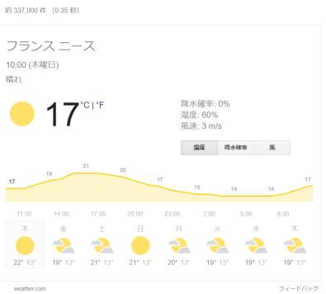
- 天気をひと目で確認する「地名 天気」
天気予報は、わざわざアプリで調べなくても簡単にチェックできます。「地名 天気」で検索すれば、今日を含めた8日間の天気予報が表示されるんです。 降水確率、湿度などもわかります。
例：『ニース 天気』で検索
「湿度」「降水確率」「風」ごとに表示を切り替えると、それぞれの項目が見やすくなります。
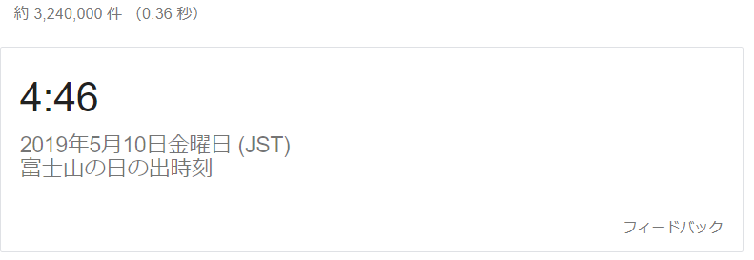
- 日の出のタイミングを知るには「都市名 日の出」
旅先で日の出を見たいときや日の入りの時間を確認するには、「都市名 日の入り」や「都市名 日の出」と検索すればOK。 当日の日の入り時刻と、翌日の日の出の時間を確かめられます。
- キーワードをピンポイントで探す完全一致検索「“ ”」
指定したフレーズやキーワードと完全に一致したものを探すのに便利なのが「完全一致検索」です。
普通にキーワードを検索すると、キーワードの一部を含むものや関連する結果も出ますが、完全一致検索なら指定したキーワードと一致する情報だけを表示します。
方法は、検索ワードを「“”」で囲むだけと簡単。 複数のキーワードで絞り込む場合も活用できます。 例：トマト、野菜、スムージーの全てを含む検索するには、 ”トマト 野菜 スムージー”
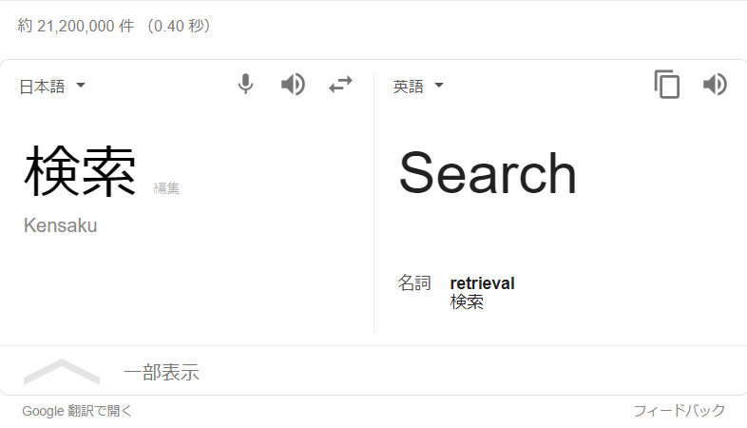
- 知らない単語をすぐに翻訳「検索ワード 和英or英和」
記事のなかに知らない英単語があったり、英語の資料を作ったりするときに必要となる翻訳機能。 わざわざ翻訳アプリを立ち上げなくても、Google検索から一発で検索できちゃいます。
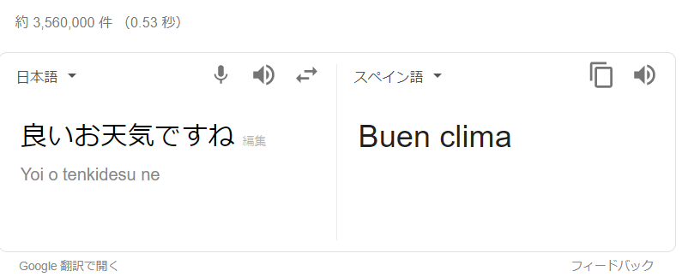
日本語→英語なら「検索ワード 和英」、英語→日本語なら「検索ワード 英和」と検索しましょう。 Google翻訳の結果が先頭に表示されます。
左上にある言語の下▼をクリックすると、他の言語を選択できます。 また、スピーカアイコンをクリックすると当言語で発音が聞けます。
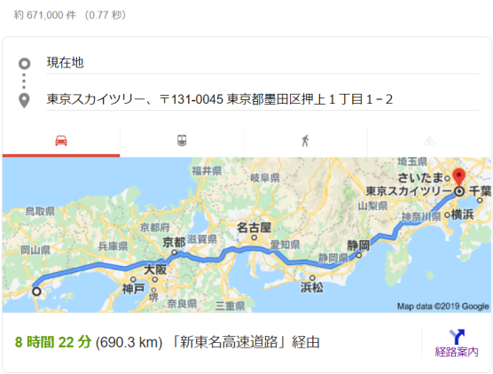
- 目的地までの経路を検索「地名 経路」
目的地までの道順が知りたいときは、「地名 経路」で検索します。 検索結果のトップに、現在地から目的地までのルートが表示され、地図をクリックすると、Googleマップに切り替わります。
マップ上段にある自動車、電車、徒歩のアイコンをクリックして移動手段を変更できます。
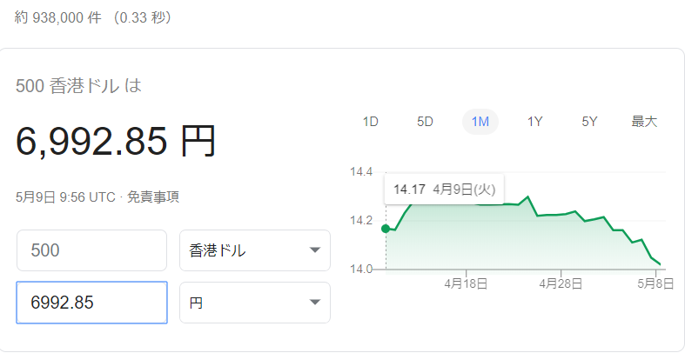
なお、この方法を利用するには、事前にブラウザで現在地の使用をGoogleマップに許可する必要があります。
- 通貨や数値の換算「数値＋日本語の単位」
「1インチって、何cmだっけ？」普段扱わない単位は、計算に悩むことも。 そこで覚えておきたいのが、「数値＋日本語の単位」で検索する方法です。
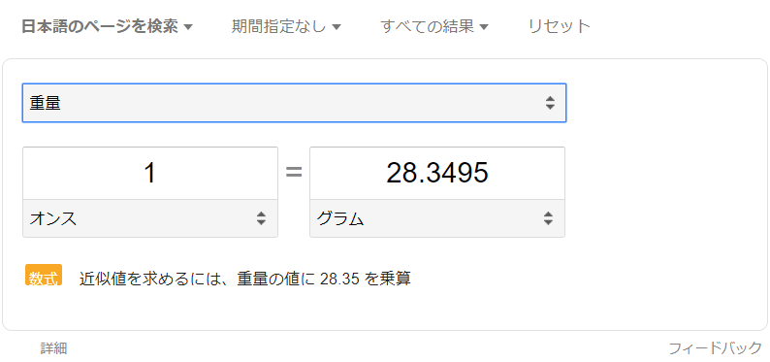
例えば、「1インチ」と検索すると、検索結果のトップに「1インチ＝2.54センチメートル」と結果が出ます。
検索結果から別の単位を選んで再計算することもできるので、単位計算を複数行いたいときにも重宝します。
変換できるものは、温度、重量、長さ、面積、体積、時間、速度、圧力、エネルギー、周波数、データ容量、データ通信速度など多義に亘ります。
参照先
Livedoor newsの「覚えておくと何かと便利！Google検索のちょい足しワザ8選」
http://news.livedoor.com/article/detail/16392217/

もっと詳しく、Google検索テクニックを知りたい人は
HubSpotの「Google検索を使いこなすための便利な29のテクニック」
https://blog.hubspot.jp/update-how-to-search-in-google-x-advanced-google-search-tips-0-0
検索エンジンの変更方法 （Internet Explorer Ver.11）
- Internet Explorer を起動します。
- 検索ボックスの右上にある下矢印をクリックします。
- [追加] をクリックします。
Internet Explorerギャラリーが開くので、アドオンからGoogleウェブ検索を探す
- [Google 検索] を選択します。
- [追加] をクリックします。
- 右上にある設定アイコン をクリックします。
- [アドオンの管理] を選択します。
- [検索プロバイダー] をクリックします。
- [Google] を選択します。
- [既定に設定] をクリックします。
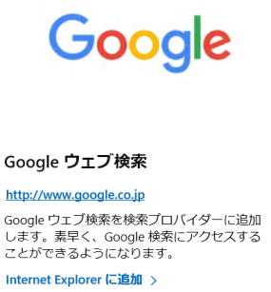
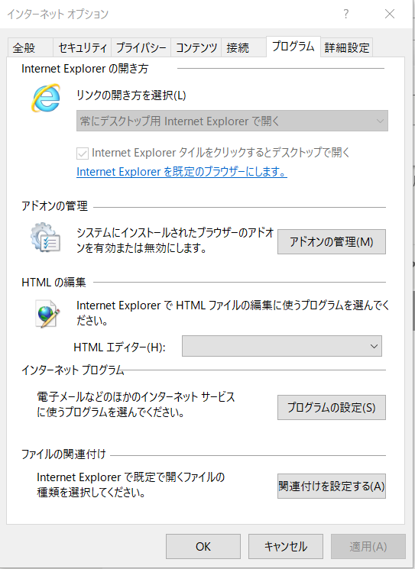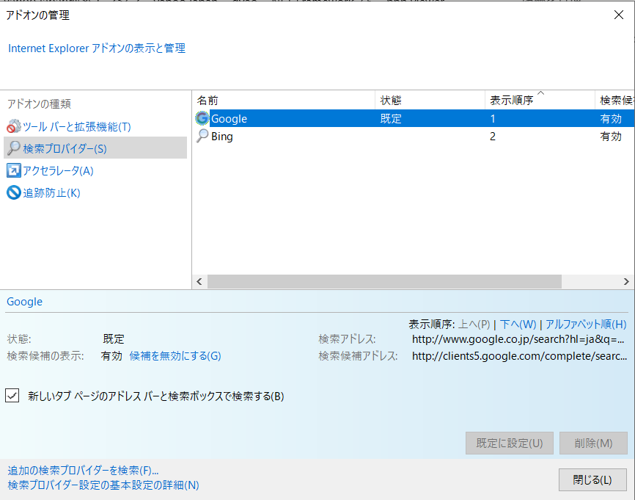
③

⑩
⑤
⑦

④
- Edgeで検索エンジンをGoogle検索に変更するには、先にGoogle検索ページを開く。
- 次に、右上の[その他（…）]をクリックし、スライド表示されたメニューを下までスクロール。 [詳細設定を表示]をクリックする。
- 詳細設定メニュー内の「アドレスバーでの検索時に使う検索プロバイダー」で検索エンジン名（最初はBingが表示されている）をクリックすると、[新規追加]が表示されるのでクリックする。
- www.google.co.jp（Google検索）を選択し、下の[既定に追加]をクリックする。

